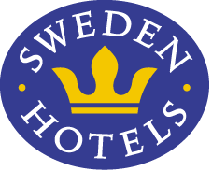

Pressrelease 11 september 2013

Hotel Maria i Helsingborg är Årets Sweden Hotels 2013
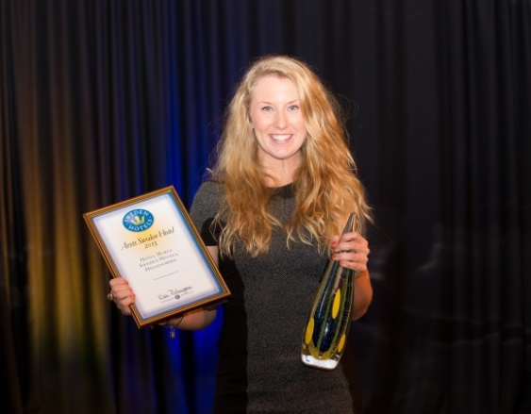
På Sweden Hotels Gala utsågs Hotel Maria i Helsingborg till Årets Sweden Hotels 2013. En glädjestrålande My Åkesson, Hotellchef på Hotel Maria, mottog hyllningarna från sina kolleger.

Varje år träffas hotellen inom Sweden Hotels och deras viktigaste samarbetspartners på Sweden Hotels Gala. I år hölls galan på Hotel Statt Sweden Hotels i Katrineholm. Under högtidliga former delades priser i 14 olika kategorier ut.
My Åkesson, Hotellchef på Hotel Maria. Fotograf: Hanna Maxstad

Till det finaste priset, Årets Sweden Hotels 2013, var följande hotell nominerade: Frimurarehotellet Sweden Hotels i Kalmar, Hotel Maria Sweden Hotels i Helsingborg, Hotell ett Sweden Hotels i Oskarshamn samt Mayfair Hotel Tunneln Sweden Hotels i Malmö.

Hotel Maria tog hem högsta vinsten med följande motivering: ”Vårt finaste pris - Årets Sweden Hotels - tilldelas i år det fantastiska epokhotellet i Helsingborg! Hotel Maria är ett av de minsta hotellen i kedjan men också ett av de mysigaste och charmigaste. Med en helt egen profil, härliga medarbetare och en fantastisk tapasrestaurang är hotellet en värdig vinnare av Årets Sweden Hotels 2013.”
- Jag är obeskrivligt glad och stolt, säger My Åkesson, Hotellchef på Hotel Maria. - Många år av hårt slit har äntligen lönat sig! Tack alla ni som gjort detta möjligt, och varmt välkomna till oss i hjärtat av Helsingborg.
Vandringspriset delades ut av fjolårets vinnare Irene Wenström från Hotell Conrad Sweden Hotels i Karlskrona. Den vackra glasskulpturen har specialdesignats och tillverkats av Dennis Westholm på Westholms Glasstudio i Kalmar. Under det kommande året får den pryda receptionsdisken på Hotel Maria Sweden Hotels i Helsingborg.
För mer information: www.swedenhotels.se, vårt pressrum på Mynewsdesk eller kontakta
- VD & Pressansvarig Sweden Hotels, Eva Palmgren, 070-680 4220, eva.palmgren@swedenhotels.se
- Hotellchef Hotel Maria, My Åkesson, 042-24 99 40, my@hotelmaria.se
___________________________________________________________
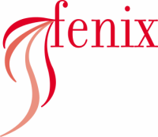
Sweden Hotels är den personliga hotellkedjan – Hotels with a Personality, och grundades 1977. Kedjan är i stark tillväxt med tre- och fyrstjärniga hotell spridda över hela Sverige samt ett slott i Frankrike. Samtliga hotell är privatägda, och upplevelsen på plats skall ge det där lilla extra som bara ett personligt, privatägt hotell kan ge. Kedjans målsättning är att vara landets bästa och mest personliga hotellkedja. Sweden Hotels tillhandahåller stamgästprogrammet Gästklubben, inköpsavtal, ett välkänt varumärke, gemensam marknadsföring och flera bokningskanaler för en internationell närvaro. Hotellkedjan samarbetar med Akzent Hotels, med ett hundratal privatägda hotell i Tyskland, Schweiz och Österrike, Villa Quaranta Park Hotel utanför Verona i Italien samt Blue Dream Resort i Brasilien. Hotellkedjan stödjer Ngamwanza Children Support Centre i Nairobi, Kenya. Fenix Hospitality Sweden AB äger och förvaltar varumärkena Sweden Hotels och Gästklubben. Kedjans servicekontor ligger på Lilla Bommen i Göteborg.

